夏津实验中学初三物理《20.4电动机》课时学案
姓名_________ 使用时间____年____月____日 编号______
课  题 | 20.4 电动机
目标  导学 | 目标及要求[
目标  导学 | 1．通过自学认识磁场对通电导线的作用。
目标  导学 | 2．通过学习知道电动机的工作原理及过程。
目标  导学 | 3．通过制作模拟电动机的过程，锻炼学生的动手能力。
重点  难点 | 1.重点：磁场对电流的作用。  2.难点：通电线圈在磁场里为什么会转动。
学案内容
一、自主学习
（一）阅读课本P133-134“磁场对通电导线的作用”部分内容，分析下列问题：
- 磁场对通电导线的作用：
实验：教材图20.4—1所示
结论：通电导线在磁场中要受到力的作用，力的方向跟 有关。
2、磁场对通电线圈的作用：
实验：教材图20.4—2所示
结果：转动（左右）
结论：通电线圈在磁场中受力 。
（二）阅读课本P134-136“电动机”部分内容，分析下列问题：
3、电动机：
（1）结构：
( 2 )原理：
（3）能量转化：
（4）电动机的工作过程是怎样的？
（5）换向器的作用：
4、扬声器是怎样发声的？
二、板书
电动机

- 磁场对通电导线的作用
通电导线在磁场中要受到力的作用，力的方向跟 有关。
- 电动机_
（1）结构：
( 2 )原理：
（3）能量转化：
（4）换向器的作用：

三、当堂达标训练
1、通电导线在磁场中会受到力的作用，受力的方向跟哪些因素有关？
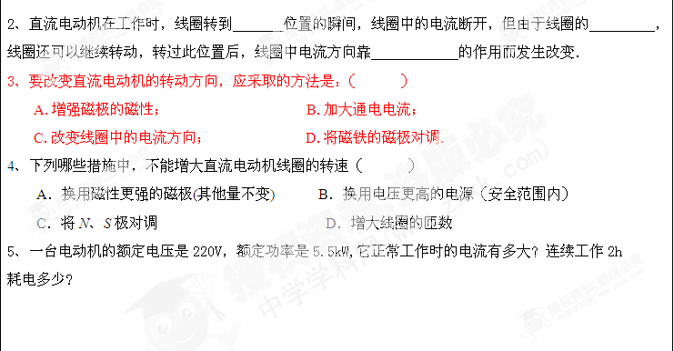

四、针对问题进行合作探讨，可对知识点及问题进行拓展讨论与分析

自我反思

